AB 4.4 Wasserfontäne in der Flasche
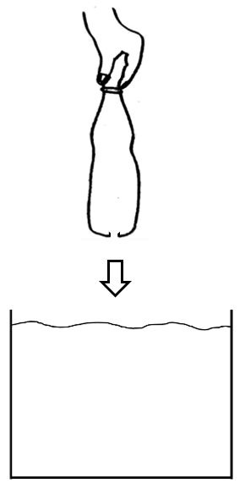
Du brauchst:
- Eine Schüssel mit Wasser
- Eine Plastikflasche mit einem kleinen Loch im Flaschenboden
So gehst du vor:
- Tauche die Plastikflasche langsam und senkrecht
in das Wasser ein.
Was kannst du beobachten?
- Drücke die Flasche immer tiefer ins Wasser ein.
Was verändert sich dabei?

Was passiert in der Flasche? Vervollständige die Bilder und zeichne die Druckkraftpfeile ein!

Warum ist das so? Was vermutest du?
________________________________________________________________________________________________________________________________________________________________________

